Супербабочка

Таблица истинности:

|  |  |  |
| --- | --- | --- |
| Есть солнце | T > 36 | Открытость крыльев |
| 1 | 1 | 0 |
| 1 | 0 | 1 |
| 0 | 1 | 0 |
| 0 | 0 | 0 |

Формула: (Есть солнце) – (T > 36) > 0

Исходя из полученной таблицы можно построить нейронную сесть:

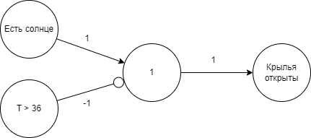

Нейронная сеть работает следующим образом: наличие солнца определяет должны ли быть открыты крылья, но если T > 36, то это нивелирует показатель датчика наличия солнца и крылья не открываются.

Такая нейронная сесть подвержена ошибкам первого и второго рода в случае неисправности рецепторов, поэтому требуется её усовершенствование.

В случае ошибки первого рода, если будет отсутствовать рецептор солнца, то нейронная сеть всегда будет выдавать 0, в случае отсутствия датчика температуры, результаты могут быть верными, но не всегда.

В случае ошибки первого рода, если будет отсутствовать рецептор солнца, то нейронная сеть всегда будет выдавать 0, в случае отсутствия датчика температуры, результаты могут быть верными, но не всегда.

В случае ошибки второго рода, если будет глючить солнечный датчик, то результат будет всегда верен при T > 36 иначе, как повезет. Если будет глючить температура, то ответы будут верными в случае, если T <= 36.

Таким образом можно заметить, что если продублировать датчики, то ошибки легко устранимы:

